絲竹空爵士樂團 Sizhukong

An Innovative Ancient Sound from Taiwan -
（北市演藝團體第O六二O字號）

99年度文建會扶植藝文團隊
98年度台北市傑出演藝團隊
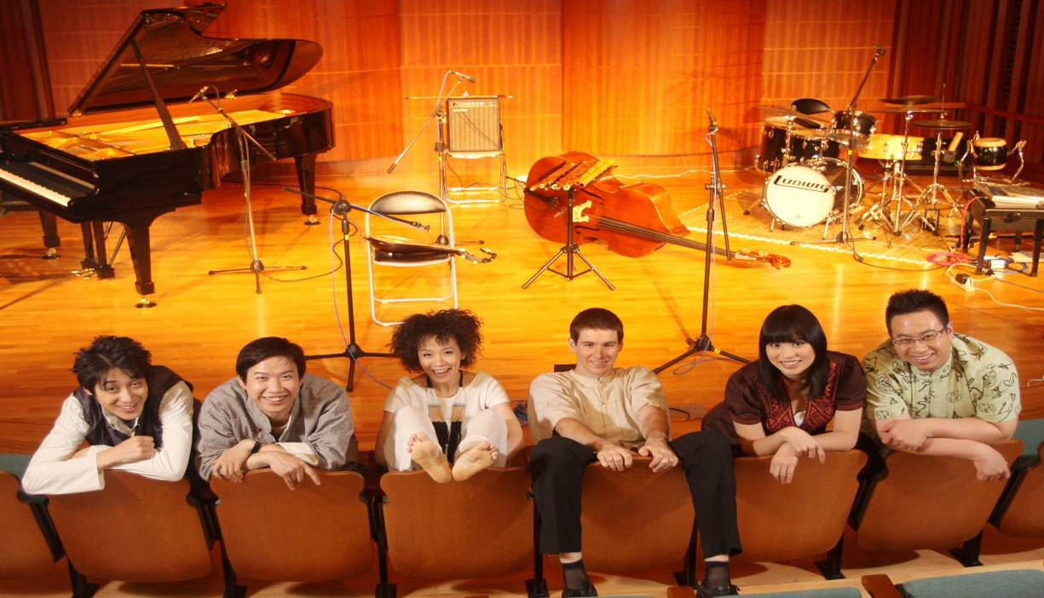
爵士新樂種．台灣製造

彷彿這是世界上第一次出現的聲音
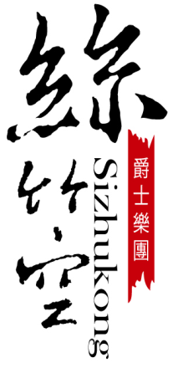
你可以說它是新品種的爵士樂，裡面有幽微飄逸的含笑花香、武林高手的
俐落拳腳、還有喜氣洋洋的東方情調；也可以說它是新品種的國樂，因為
它聽起來，既古老又新潮、既典雅又隨興，讓人忍不住自由搖擺。

電話：02-29306575╱地址：台北市羅斯福路五段176巷3弄6號1樓
sizhukong@gmail.com╱http://www.sizhukong.com

目 錄
活動名稱、主旨
一、樂團簡介
二、音樂風格
三、樂手簡介
四、樂團經歷
五、名家推薦
六、媒體報導及觀眾迴響

一、樂團簡介
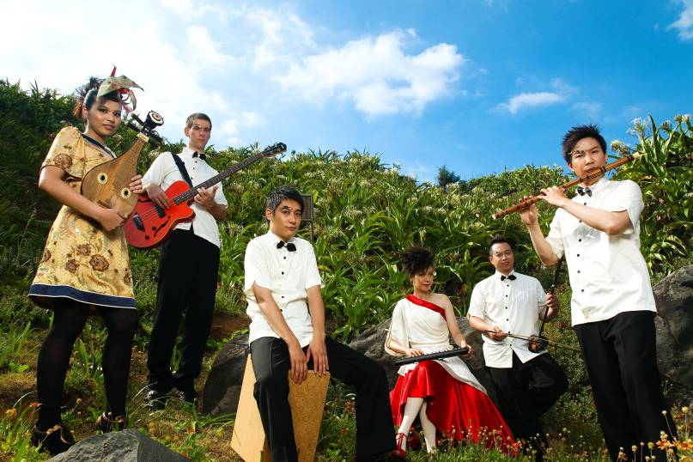
《絲竹空爵士樂團》非常特別，光看團名就令人好奇：「絲竹」怎麼會和「爵士」連在一起？而且樂團成員不論是爵士樂手還是國樂高手，都是注重養生的早起一族。於是許多人印象中夜貓子爵士樂手，在煙霧和酒精中即興狂飆的畫面，在《絲竹空》練團時搖身一變，成為眾樂手在晨光裡吃完燒餅油條、拉完筋吊完嗓子之後，大家坐下來以「無聲勝有聲」的境界，一起演奏出「絲．竹．空」（音樂是空？）的美妙樂章，難怪許多朋友聽完他們的音樂，都有一種受到療癒、喜悅的感覺。
《絲竹空》聚集了一群充滿好奇、勇於嘗試的爵士樂和國樂好手，他們來自的領域，但本著對音樂共同的執著與熱愛，讓古典的韻味與爵士的即興碰撞出超乎想像的獨特聲響。自2005年成立以來，《絲竹空》持續於大專院校巡演，同時經常受邀於重要的國內外音樂盛會，樂手們精湛的技術以及充滿張力的演出，每每獲得觀眾熱烈的迴響。2007年3月，樂團發行同名專輯『絲竹空』，完成了當代爵士樂手夢寐以求的目標：將本土音樂與爵士元素完美融合，這是一張聽得到早晨清新空氣的劃時代跨界作品，榮獲2008年兩項金曲獎提名（流行演奏類最佳專輯及最佳製作人）。2009年10月樂團再度發行第二張專輯<紙鳶>，兩張專輯皆於許多國家上市，深獲愛樂者和樂評人的喜愛與肯定！

二、音樂風格
主修爵士作曲的樂團音樂總監彭郁雯，畢業於美國以爵士教育著稱的百克里音樂學院（Berklee College of Music），她以嫻熟的作曲技巧，喚醒血液中古老的記憶，融入當下的生活點滴，創作出一種你從未聽過的聲音。在這裡，東方與西方、音樂與靜謐、傳統與現代，都像銀河系星群那樣錯落有致地和諧共生著。
絲竹空的音樂皆為原創曲或改編自古曲、民謠及傳統戲曲，每一樂曲依曲風特色編排不同樂器主奏，具有明顯的台灣/華人文化色彩。絲竹空致力於提供傳統音樂、古典音樂與流行音樂之外的創作、演出可能性。因音樂風格獨特，無論於海內外演出接受到相當矚目，並榮獲美國專業爵士網站all.about.jazz專文報導
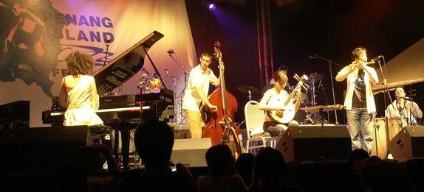
2008年起，流著父母的客家血液，回憶起外公拉椰胡唱山歌的彭郁雯，開始嘗試將客家音樂與爵士樂融合創作，發表爵士版<山歌仔>，廣受各界好評，多次受客委會邀請於客家相關活動中演出及客家電視台專訪，為客家爵士音樂開啟嶄新的一頁。
聽了《絲竹空》才知道，原來，國樂可以隨性搖擺，而爵士也能古意盎然！

※樂團音樂請參考CD和DVD
演出實況影片 www.youtube.com/Sizhukong
http://www.youtube.com/watch?v=b9l9qTgATtU 中華電信城市音樂演出
http://www.youtube.com/watch?v=5vkr6uAPNc8 兩廳院夏日爵士音樂節宣傳片
三、樂手簡介
作曲、鋼琴 / 彭郁雯 Yuwen Peng
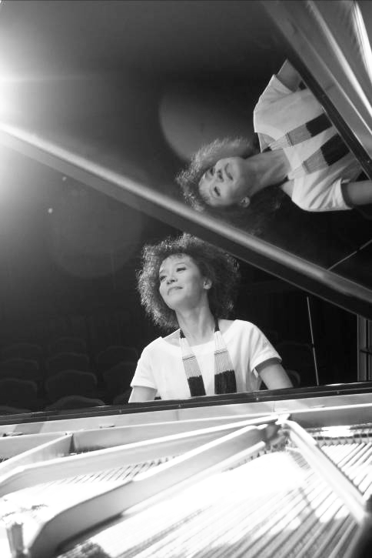
台灣大學社會系畢，美國百克里音樂學院畢(Berklee College of Music)，專攻爵士理論作曲與爵士鋼琴。在美求學期間曾榮獲秋吉敏子作曲獎 (Toshiko Akiyoshi Award)。
從1997年與好友一起創立「變形蟲爵士樂團」開始，身兼作曲家和鋼琴演奏家的彭郁雯就從未停止讓台灣的爵士樂發光發熱：2005年製作「變形蟲」拉丁爵士專輯【來跳舞吧！】為台灣歌謠裝扮了熱情搖曳的裙擺。2005年成立跨界樂團「絲竹空爵士樂團」，致力於國樂與爵士樂、世界音樂的融合，2007及2009年製作「絲竹空」所發行【絲竹空】、 【紙鳶】兩張專輯，使台灣的傳統音樂藝術蛻變出具有當代精神的新聲響，專輯受到音樂演奏家王心心、王雁盟、董運昌，樂評人馬世芳、沈鴻元、鍾適芳、及香港爵士樂主席李繼堃等人推薦，備受國內外音樂專業人士與愛樂者的讚譽，並入圍2008金曲獎最佳演奏專輯製作人獎。
曾任底細爵士樂團鋼琴手兼編曲、拉丁樂團Mucho Mas鋼琴手、顏志文第三世界樂團鋼琴/鍵盤手、唱片與音響購買指南雜誌爵士樂專欄主筆。經常與國內外知名流行音樂人合作。並擔任2003年台中爵士音樂節比爾·梅茲 (Bill Mays) 爵士鋼琴大師班的口譯助教，以及被譽為「當代第一魔笛手」的雷恩·寇伯 (Ron Korb) 來台音樂會之指定鋼琴伴奏，多次擔任台中爵士音樂營及兩廳院爵士音樂營講師。曾前往香港、澳門、印尼、杜拜、馬來西亞、韓國、中國大陸等地演出，目前為國內受邀至海外音樂節演出最多之爵士音樂家。

打擊、胡琴 / 吳政君 Alex Wu
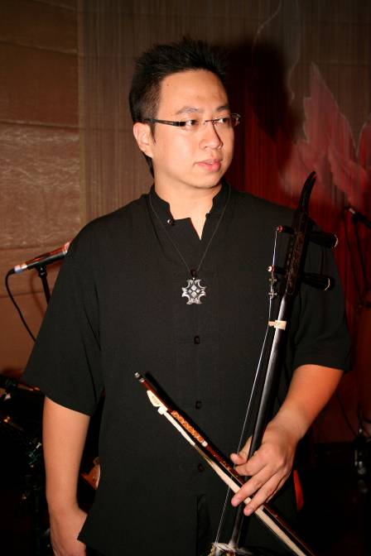
畢業於國立台灣戲曲學院，擅長南胡、拉丁打擊樂器、中國打擊樂器、世界手鼓、爵士鼓等多項樂器，學生時代即以優異的表現受邀與國樂名家，如大陸演奏家王以東、笛子演奏家俞遜發等同台演出。
近年來更以紮實的國樂素養以及多方位的打擊才華，跨足世界音樂、爵士樂、拉丁音樂、流行音樂等各領域，曾與日本鬼太鼓座、馬修連恩、阮丹青、張惠妹、任賢齊、江蕙、戴佩妮、聲動劇場、變形蟲爵士樂團等合作演出。2003年十月代表國立台灣戲曲專科學校赴澳大利亞演出訪問、2004年起與聲動劇場前往美國巡迴演出，爾後經常於世界各地演出。。
目前擔任絲竹空爵士樂團、Momtunos拉丁樂團、聲動劇場團員，並受聘為國立台灣戲曲學院兼任講師，同時創立個人音樂表演藝術工作室EJ Music Studio。

柳琴、阮/陳芷翎 Joyce Chen
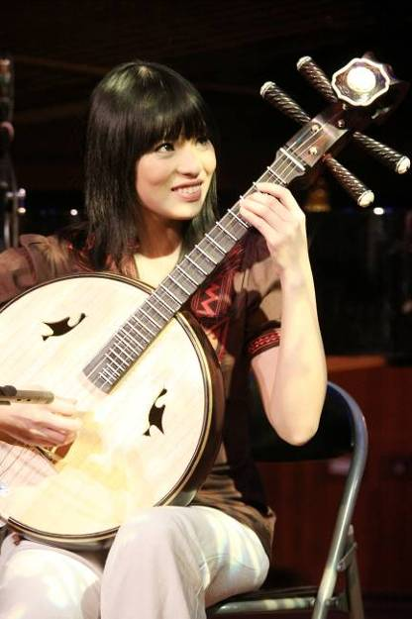
畢業於中國文化大學中國音樂學系，先後就讀網溪國小、福和國中國樂班，隨許靜宜、吳素梅老師學習柳琴及中阮。1997就讀國立台灣戲曲專科學校傳統音樂科，主修柳琴師事：劉寶琇﹑陳雅慧老師、副修鋼琴、選修中阮及琵琶，曾受王惠然﹑馮少先﹑阮仕春等多位老師教導。2000年以優異成績獲保送進入中國文化大學中國音樂學系，2002年在校甄選上文化大學國樂新秀及樂團首席，於2003年舉辦「梁祝陳芷翎柳琴獨奏會」。
2007年加入絲竹空，隨團至海內外參加盛大國際爵士音樂節。目前於多所國中、國小音樂班擔任外聘國樂中阮柳琴老師，並自組六金釵女子樂坊。平日除教學外，亦經常受邀於各藝術節及五星級大飯店演出。
獲獎：1997年 台北縣音樂比賽中阮少年組優等，1999年 台北市音樂比賽柳琴青少年組優等第一名、台北市音樂比賽中阮青少年組優等第一名、台灣區音樂比賽中阮青少年組優等，台灣區音樂比賽柳琴青少年組優等第二名，1999年 永和市音樂比賽柳琴青少年組第一名，2002年甄選上文化大學國樂新秀及樂團首席。

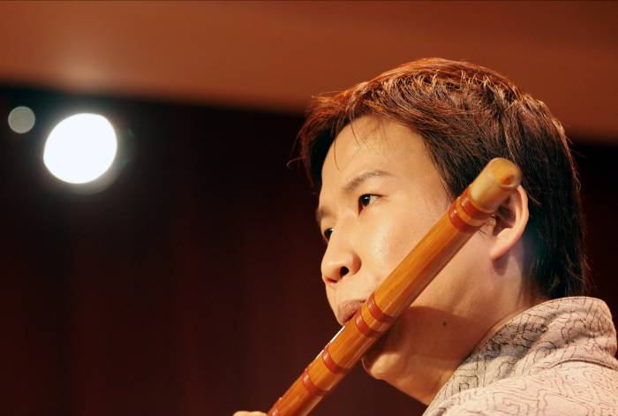
笛、簫 /黃治評 Chihping Huang
畢業於國立藝術專科學校中國音樂系，主修中國笛。師事：林谷珍、陳裕剛、陳照、劉松輝等老師。
十歲學習中國笛。就讀自強國小國樂班，以優異成績保送台北縣立海山中學國樂班。曾向杜如松、陸春齡、趙松庭、李鎮、俞遜發、涂傳耀等演奏家習笛。2003年8月於台北縣立文化局演藝廳，「遙遠的東方」音樂會獨奏。
1992年獲台灣區音樂比賽笛子少年組第一名，同年隨團赴馬來西亞、新加坡等地演出。曾與「琴園國樂團」、「國立實驗國樂團」、「台北市立國樂團」合作演出，2001年與京劇名伶李寶春，於新舞台合作演出新編京劇「白毛女」。曾參與潘越雲、洪榮宏、張信哲演唱會。目前任職於中廣國樂團-音樂總監，以及台北縣立文化局國樂團，擔任竹笛演奏；並任教於多所社區大學，國中小及樂團擔任指揮及竹笛指導教師。
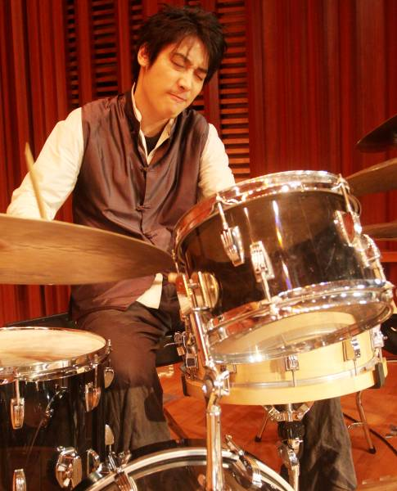
爵士鼓、打擊 / 藤井俊充 Toshi Fujii
畢業於美國百克里音樂學院 (Berklee College of Music)，除主修爵士鼓以外，更專攻現代音樂理論作曲以及編曲。對於貝斯也頗有造詣。
2002年7月隨超里程樂團應邀至台灣訪問，於台北國際會議中心、台中中興堂等地舉行演出。曾參與2003金曲獎開場音樂會、閃亮3姐妹記者會、林隆旋不插電巡迴演唱會、黃大煒北京演唱會、范曉萱香港演唱會，並擔任知名加拿大笛樂演奏家Ron Korb（雷恩寇伯）2005年台灣巡迴音樂會之鼓手。
曾參與台北藝術節、台中爵士音樂節、雅加達國際爪哇爵士樂節等國內外重大音樂盛會，並曾前往香港、印尼、日本、韓國、馬來西亞、中國大陸等地演出。目前經常於台北爵士樂重鎮Blue Note（藍調）、河岸留言及城市舞台藝文沙龍等地定期表演，並於台北酷派音樂中心及YAMAHA音樂教室主持爵士鼓講座、教授電貝斯與爵士鼓等課程，同時自組十人組之放客爵士樂團－T-Funk，以及爵士室內樂團Afternoon Tree。

作曲、低音大提琴 / 吳馬丁Martijn Vanbuel
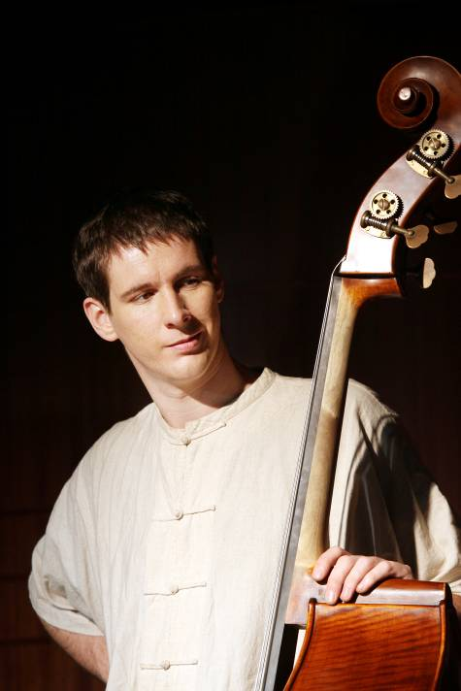
Martijn Vanbuel畢業於比利時魯文音樂學院並獲得爵士音樂低音提琴、鋼琴碩士及音樂教學碩士學位，之後又進入巴黎藝術音樂學院繼續研修。具有十年以上的表演經驗，多次與來自不同國家的著名音樂家同台表演，主要表演的樂器有低音大提琴、鋼琴及手風琴。
在就讀巴黎藝術音樂學院期間，Martijn展現出音樂創作及編曲高度濃厚的興趣，也開始進行一系列的作品、編曲及音樂錄製。在這期間，也相繼完成其他流行音樂、兒童音樂及電影配樂等相關創作。目前Martijn活躍在台灣各大音樂活動演出，如兩廳院夏日爵士、馬修連恩音樂會、啟彬凱雅四重奏、台中爵士音樂節，2007年底加入絲竹空，隨團至海內外參加盛大國際爵士音樂節，並自組FBW世界軌跡樂團。

四、樂團經歷
【重要演出經歷】
國內
2005＆2006 台北藝術節、台北電影節開幕音樂會
2005＆2007 台中爵士音樂節
2005～2009 大學校園巡演20場
2008 兩廳院夏日爵士音樂節、森巴遊樂園國際九重奏
2009 碧潭音樂節、桐花季客家爵士音樂會、<紙鳶>新專輯音樂會
海外
2007 上海朱家角水鄉世界音樂季
2008 爪哇國際爵士音樂節－雅加達、韓國Jarasun 國際爵士音樂節
亞洲都市網年會文化表演-吉隆坡、兩岸首屆文化創意博覽會-廈門
香港爵士繽紛樂系列演出
2009 上海爵士音樂節、馬來西亞檳城爵士音樂節
2005年成立以來已公開演出超過100場，為國內參加最多海外音樂節的爵士樂團。
【專輯出版】
絲竹空
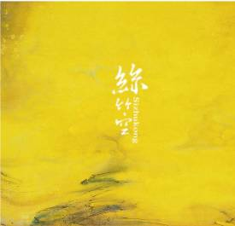
2007年3月出版，2008年1月再版
入圍19屆金曲獎 [最佳流行演奏專輯][最佳專輯製作人]
獲選為新聞局2010法國MEDIM坎城國際唱片展參展

紙鳶
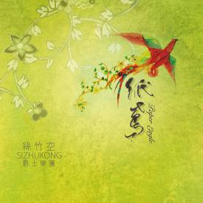
2009年10月出版
獲新聞局樂團專輯製作補助
美國專業爵士網站all.about.jazz專文報導
獲選為新聞局2010法國MEDIM坎城國際唱片展參展
五、名家推薦
欣賞藝術講求意境，這就是張神態俱全，寫意非常的作品。以後我可抬起頭來說：「華人式的爵士樂嗎？我們有。」
李繼堃Peter Lee 香港爵士樂會主席、資深國際爵士樂節策劃人

「絲竹空」裡的演奏者都是一時之選。你一定也會「一不小心」就聽見我所謂的才華四溢和恣意耐人尋味的洩露。
張懸 創作歌手

絲竹空用國樂器表現西方的爵士音樂，不只是浮面的交融，所有的編曲、作曲技巧，都完全為這樣的目的重生。
鍾適芳 大大樹音樂圖像負責人

彭郁雯與絲竹空爵士樂團的音樂是我近年來所聽到最怦然心動的音樂作品,他們認真全然地用生命去創作,為華人的音樂開闢了一扇新的窗戶。沒想到爵士樂可以這麼有禪意.而東方樂器可以表現得這麼爵士,我認為他們的音樂達到了我理想中音樂的某種極致。
謝宇威 金曲創作歌手、客家音樂人

跨界爵士組合「絲竹空」2008年一口氣獲得兩項金曲獎提名。他們的音樂在精神境界上有「出世」的乾淨和瀟灑，在音樂風格上又有「入世」的親切感。他們結合東西音樂的融合實驗，美麗而大氣，的確是台灣樂壇的驕傲。
馬世芳 作家、廣播人、音樂五四三站長

六、媒體報導及觀眾迴響
媒體報導
「絲竹空」在樂器篩選、演奏上的控制能力皆得以克服國樂器演奏爵士樂先天上的困難，在自我探索後更能夠超越技巧，輕鬆「玩」出令人喜愛的各種花樣。
表演藝術雜誌2008年8月號

絲竹空樂團中每個樂手都被評等看待，各人都有獨奏、都可發揮自己手中樂器的特色，音樂總監彭郁雯的編曲安排每樣樂器都做主奏，各自爭艷鬥麗，如同爵士樂特色是要有即興和樂器互相jam的片段。她的音樂，是藝術，也是娛樂！
香港亞洲時報 2009/1/18

善於結合東西方創作的絲竹空爵士樂團，改編客家傳統的山歌子，融入西洋及各種民族音樂元素，創作出既傳統又新潮的獨特曲風。他們要讓大家知道，原來東方國樂也可以隨興搖擺，西方的爵士也可以古意盎然！
客家電視台 2009/1/31

在熟悉的曲調內，還有某幾個音符，被替換成同調上相襯的和絃音，過音之間加上國樂特有的裝飾音、滑音，聽起來很跳tone，卻又協調。總歸一句話，怎麼這麼爵士啊？其創意、演奏水準，不愧是曾入圍2008金曲獎最佳演奏專輯的專業樂團。只有你親自來一趟，才知道這個樂團會如何搖擺起你的腰，晃動起你的腦。
商業週刊第1115期 2009/4/2

絲竹空的音樂魅力在於展現傳統與現代音樂的融合，用爵士讓華人傳統民謠發光發熱，並打破中西樂器的藩籬，賦予傳統樂器新的羽翼。
美國專業爵士網站all.about.jazz專文報導 2010/1月份

觀眾迴響

聽你們的音樂是一種快樂，因為台上的樂手是很快樂的在對話
台北畢小姐

每位團員都會多種樂器，是如此的陶醉在表演之中，真是相當棒的演出
新竹郭先生

國樂的音色中卻有爵士的韻味，COOL
台中林先生

各種樂器之間的互補、和諧、製造出來的情緒和感動確實的傳達到我們的耳朵。歌曲進到一個段落，大家在台上從容不迫的替換演奏的樂器，再次傳達他們想用音樂所說的語言。謝謝<絲竹空>帶給我們一個美好的夜晚，接下來也想多看幾次你們的表演
台灣大學黃同學

中西合璧，聽覺上絕妙的享受，實為一場天籟的饗宴
東華大學黃同學

不同類型的樂器一同合奏有很特別的感受，台上台下還能一起互動，讓我有不同的感受
清華大學李同學

中西合併的音樂竟是那麼動人，讓心靈有所解放，由衷地感謝絲竹空樂團演出
遠東科技大學許同學

